Возникновение породы сибирских кошек
Весной 1987г. в г. Москве прошла первая выставка кошек, которая привела к возрождению в СССР фелинологического движения. Образовались первые клубы в Риге, Москве, Ленинграде. Не имея специалистов в этой области, наши энтузиасты обратились к информации из-за рубежа.
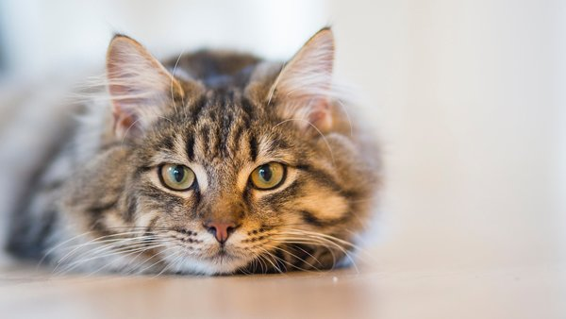
сибирская кошка/pexels.com
Первые источники, которые нам стали доступны в то время, были стандарты Fife из Польши, Чехословакии, а также популярные книги о кошках из европейских стран. Узнав о многих породах, стали задумываться, что же имеем мы. Традиционно пушистые кошки у нас назывались сибирские, персидские и ангорские. С персидскими кошками, после знакомства со стандартами и посещения ряда выставок в Чехословакии, все стало ясно.
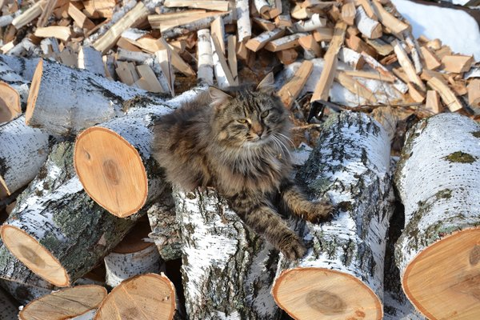
кот породы сибирских кошек/pixabay.com
У нас они во дворе не бегают. А вот посмотрев на зарубежных выставках Восточной Европы норвежских лесных и мейнкунов, мы лихо отнесли наших полудлинношерстных кошек к этим породам. Правда, не все особи вписывались в стандарты этих пород. Так появилось мнение определить и зафиксировать стандарт кошки распространенной на северо-западе, которая была очень яркая по своему внешнему виду, но в корне отличалась от стандартов норвежских лесных и мейнкунов.
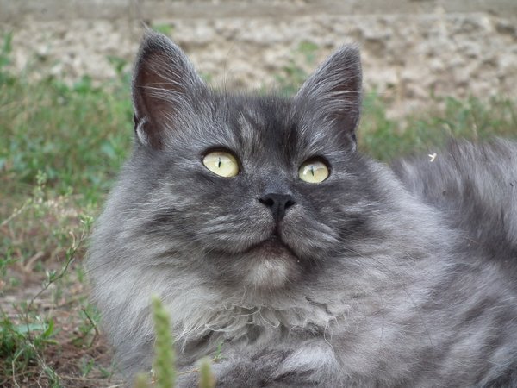
сибирский кот/pixabay.com
Во время поездки в Западную Германию на международную выставку кошек, где имелась возможность увидеть мейнкунов из питомников CFA и норвежских лесных из Норвегии, я еще раз убедилась, что сибирская кошка это новая порода. С 1989 года я стала собирать генетический материал, обозначила круг производителей: сибирский кот Роман (окрас черный тигр с белым) и невский маскарадный кот Марс (блю-тэбби-пойнт с белым). По внешним данным которых и был написан стандарт.
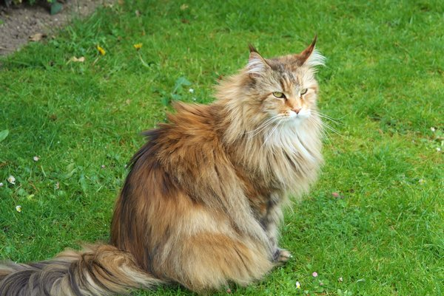
кошка сибирячка/pixabay.com
Нельзя сказать, что нашу работу приняли на ура в Европе, где было много любителей мейнкунов и норвежских лесных. Сибирских кошек вначале не поняли, называя их "уличными кошками". Это можно понять. Как и сибирская кошка, которая еще не приобрела свой законченный экстерьер, так и у мейнкунов и норвежских лесных в то время далеко не все животные имели экстремальный тип. (экстремал - наиболее полно отвечающий стандарту). Но не смотря ни на что, сибирские кошки нашли своих почитателей. Большим энтузиастом и пропагандистом сибирской породы стал Ганс Йоахим Шульц, который еще до нашего визита в Германию работал с этими кошками.
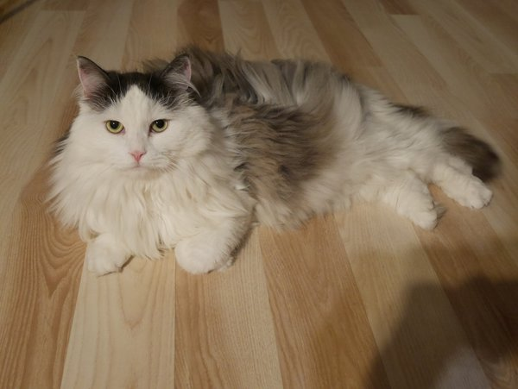
сибирская кошка традиционных окрасов/pixabay.com
В Европе все пушистые кошки, ввезенные из СССР, считались сибирскими. В Германии имелось пять стандартов сибирской кошки. Это осложняло работу с породой. В 1990 году в Ростоке собрались любители сибирских кошек из России и Германии и под руководством Уте Греммель и Ганса Йоахима Шульца утвердили первый стандарт сибирской породы, взяв за основу наш стандарт. Позже в г. Эссен прошло утверждение и уточнение стандарта сибирской кошки, который был принят в WCF. Последний раз стандарт был уточнен в 1997 году и уже в этом виде работает во всех ведущих фелинологических организациях мира. Так как мы являемся противниками ненатуральных окрасов сибирской кошки (белый, лиловый, шоколадный), группу типичных по экстерьеру сибирских кошек сиамского окраса, полученных в процессе работы, выделили в отдельную породу Невская маскарадная.
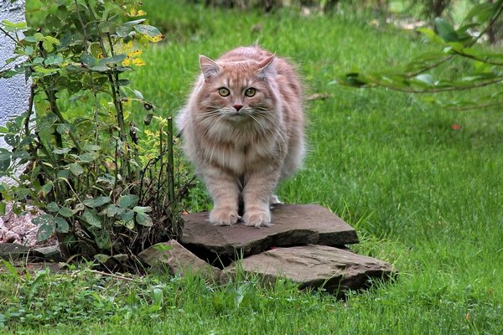
сибиряк/pixabay.com
Сейчас мы имеем все традиционные окрасы, а также затушеванное серебро, камео. При этом можно заметить, что ни капли персидской крови в наши линии разведения никогда не заносилось. Все варианты окрасов получены путем грамотной селекции. В настоящее время кошки с родословными ФА "Вариета" занимают достойное место в питомниках Европы и США. Наши сибирские кошки непременные участники Best in Show на выставках.
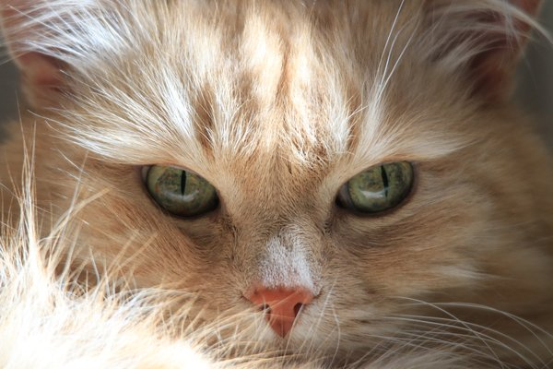
сибирский котенок/pixabay.com
Стандарт Тип: от среднего до крупного Тело: отличных пропорций, мускулистое, умеренно растянутое, на средней высоты крепких лапах, грудь широкая, довольно короткая мускулистая шея, лапки округлые с пучками волос между пальцами. (из воспоминаний эксперта международной категории И.Я. Кацер)
© 2018 Котята, кошки и коты

